
CONSEJERIA DE HACIENDA Y ADMINISTRACIÓN PÚBLICA
Dirección General de Política Digital

.

Documento de Diseño del Repositorio de Facturas

28 de noviembre de 2014
Hoja de Control del Documento

Información del Documento
Título | Documento de Diseño Repositorio Facturae
Nombre del fichero | 0000.doc
Versión | 1.0
Elaborado por |  | Fecha Elaboración | 28/11/2014
Aprobado por |  | Fecha Aprobación
Confidencialidad

Control de Versiones
Versión | Descripción de los cambios | Elaborado por | Fecha Elaboración
1.0 | Elaboración inicial del documento

Lista de Distribución
Apellidos, Nombre | Cargo / Función

Índice

1. DIAGRAMAS DE SECUENCIAS 4
1.1. Alta de facturas en RCF 4
1.2. Registro de Anulaciones 5
1.3. Actualización de estado de las facturas 5
2. SERVICIO WEB DE ALTA DE FACTURAS EN CUO 7
3. SERVICIO WEB DE INFORMACIÓN DE CAMBIOS DE ESTADO EN CUO 7
4. SERVICIOS WEB OFRECIDOS DESDE EL REPOSITORIO DE FACTURAS 8
5. CASO ESPECIAL FACTURAS SENECA 8
6. DISEÑO DE TABLAS 9
7. PLANIFICACIÓN 13

DIAGRAMAS DE SECUENCIAS
Se presentan a continuación los diferentes diagramas de secuencia de los servicios identificados en el repositorio de facturas a desarrollar.

Alta de facturas en RCF
En un momento por determinar, nuestro sistema debe sincronizarse con el Punto Único de entrada (PUEF), recibiendo las nuevas facturas ingresadas por los proveedores, y trasladarla de forma inmediata a cada uno de los Registros Contables de Facturas registrados en el Sistema (GIRO, CUO, etc)

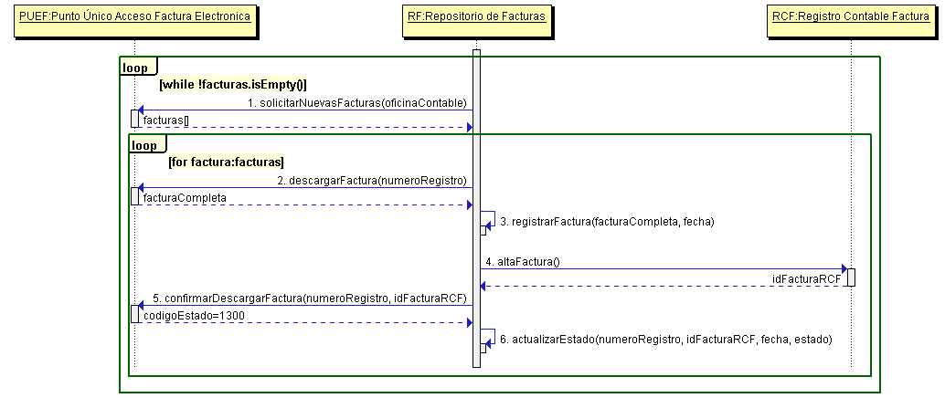
Ilustración 1 Diagrama de secuencia alta de facturas en RCF

- En una primera comunicación, el PUEF nos indica la relación de facturas pendientes de descargar para la oficina contable que deseemos sincronizar (GIRO, CUO, etc)
- Para cada una de esas referencias recibida, se solicita a PUEF la descarga completa de la factura.
- Se procede a registrar la factura en el Repositorio de Facturas asignándole el estado “Registrada” (1200) y obteniendo toda la información necesaria de la factura.
- Una vez resgistrada en el Repositorio se invoca al servicio web de alta de facturas suministrado por cada sistema destino. El RCF devuelve como respuesta el identificador único que se asigna en su sistema a la factura enviada o información del error producido en el alta de la factura.
- Con el identificador de factura asignado en RCF, se confirma al PUEF que la descarga se ha realizado correctamente para que modifique el estado de la factura a “Registrada en RCF” (1300)
- Se actualiza el estado de la factura en el Repositorio de Facturas.
Se repite el proceso mientras el PUEF tengas nuevas facturas que comunicar.

Registro de Anulaciones

Al igual que con el alta de facturas, el sistema Repositorio de facturas debe comunicar a los RCP las anulaciones que los proveedores hayan notificado en el PUEF.

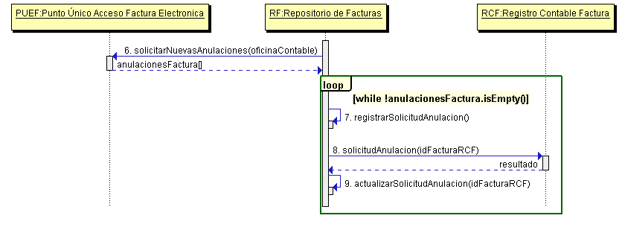
Ilustración 2 Diagrama de secuencia del alta de anulaciones

- Se consultan las nuevas anulaciones de facturas recibidas en el sistema PUEF
- Se asocia a la factura registrada en nuestro sistema la anulación solicitada y se actualiza el estado de la factura en cuanto a la solicitud de anulación a “Solicitada anulación”(4200).
- Tras el registro en el repositorio, se notifica la solicitud de anulación al sistema RCF para su estudio
- Se actualiza el repositorio de facturas para registrar la notificación de la solicitud de anulación.

Actualización de estado de las facturas
Es necesario, notificar al PUEF los cambios en el estado de tramitación de las facturas para que los proveedores puedan observar la evolución de sus facturas. Para ello, se establece el siguiente procedimiento de sincronización entre sistemas.

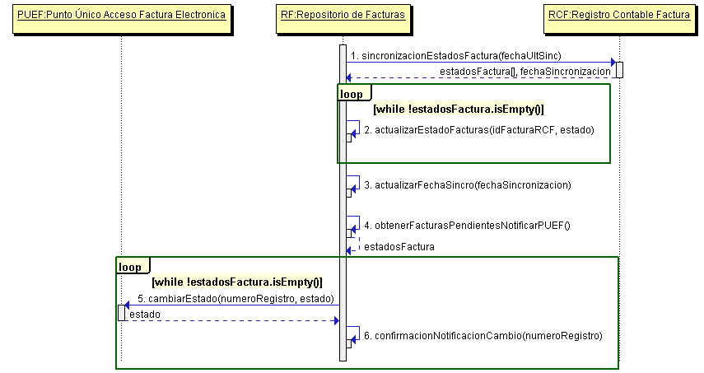
Ilustración 3 Diagrama de secuencia dela sincronización de estados

- Los sistemas RCF deben proporcionar un servicio web que devuelva un listado con las cambios de estados producidos en las facturas de su competencia, desde la última fecha de sincronización.
- El repositorio de facturas sincronizará el estado de las facturas registradas con la información recibida por parte del RCF.
- Si el proceso de sincronización finaliza correctamente, se actualiza la nueva fecha de sincronización en el sistema para futuras llamadas al servicio wen del RCF.
- Se obtiene todos los cambios de estado en las facturas registradas, pendientes de notificar al PUEF
- Se invoca al servicio cambiarEstado(numeroRegistro, estado) del PUEF para sincronizar el estado de la factura en el repositorio con el estado de la factura en el PUEF.
- En caso de confirmación positiva, se marca el cambio de estado como notificado en PUEF

SERVICIO WEB DE ALTA DE FACTURAS EN CUO

Este servicio web tiene que proporcionarlo CUO. El Repositorio hará uso de él como Cliente. No obstante se recoge en este documento el avance que se ha realizado en el establecimiento de los campos que pasarán del Repositorio de Facturas a CUO para que puedan ser descargados por los Entes. CUO proporcionará el Sevicio Web altaFacturaCUO al que se le pasarán los siguientes campos:

- NIF contratista
- Razón Social Contratista
- NIF cesionario
- Razón Social Cesionario
- Referencia Obligación Contratista
- Descripción obligación
- Ejercicio Contable
- Fecha de Entrada en Registro Administrativo
- Fecha de Expedición Factura Proveedor
- Importe bruto obligación
- Importe neto obligación
- Importe pendiente pago
- IBAN cuenta bancaria
- Código BIC o SWIFT

El Ente conocerá que se han dado de alta estas facturas en la descarga de los datos de CUO.

SERVICIO WEB DE INFORMACIÓN DE CAMBIOS DE ESTADO EN CUO

Igual que en el caso anterior, este servicio web tiene que proporcionarlo CUO y el Repositorio hará uso de él como Cliente.
Los Estados de la factura que hay que informar a PUEF son los siguientes:

Nombre FACe | Nombre público | Código de estado | Código de estado público
Registrada | Registrada | 1200 | 1200
Recibida en RCF | Registrada | 1300 | 1200
Verificada en RCF | Registrada | 1400 | 1200
Recibida en destino | Registrada | 2100 | 1200
Conformada | Registrada | 2300 | 1200
Reconocida obligación de pago | Registrada | 2400 | 1200
Pagada | Pagada | 2500 | 2500
Rechazada | Rechazada | 2600 | 2600
Anulada | Anulada | 3100 | 3100

La identificación de cada Estado es como sigue:

Registrada: Este estado lo marca el repositorio cuando recibe la entrada de PUEF. CUO no tiene que informar de este estado.

Recibida en RCF: Este estado lo marca el repositorio cuando GIRO o CUO le devuelve el identificador RCF. CUO no tiene que informar de este estado

Verificada en RCF. Cuando la factura está verificada en RCF el campo de CUO EstadoRCF tiene el valor “S”.

Recibida en destino: Para facturas GIRO este estado será equivalente a Recibida en RCF. Para facturas de Entes está por determinar la forma en que se detectará este estado.

Conformada: El Campo Fecha de Conformidad debe estar relleno en CUO

Reconocida obligación de pago: La factura debe tener Documento Contable en CUO

Pagada: La factura debe tener relleno el Campo Fecha de Pago en CUO

Rechazada: La factura tiene el tipo de Baja 2 (Devuelta) en CUO

Anulada: La factura tiene el tipo de Baja 1 (Anulada) en CUO.

SERVICIOS WEB OFRECIDOS DESDE EL REPOSITORIO DE FACTURAS
Se ha preparado una primera versión de un documento guía para el uso de los servicios web que ofrezca el Repositorio de Facturas. En esta primera versión sólo se recoge el servicio de Descarga de los datos de una factura, por si se quiere entregar esta primera versión al SAS o a cualquier otro Ente que vaya a hacer uso de él. (ANEXO II). Las URL que aparecen en el documento para pruebas lógicamente no están aún disponibles.

CASO ESPECIAL FACTURAS SENECA
Se definirá una tripleta DIR3 para las facturas SENECA que lleguen a través de PUEF. En este caso las facturas pasarán a CUO y podrán ser descargadas por el Ente, con el procedimiento recogido en el manual: Descarga de Facturas Electrónicas del Sistema SÉNECA. Censo Único de Obligaciones.

DISEÑO DE TABLAS

ANEXOS

Columnas
PK | Nombre | Tipo | Len | Prec | Scale | Notas
True | FicheroAnexo | VARCHAR2 |  |  |  | Identificador del fichero anexo.
False | nombreFicheroAnexo | VARCHAR2 |  |  |  | Nombre del fichero anexo
False | FormatoAnexo | VARCHAR2 |  |  |  | Formato del fichero anexo
False | NumeroRegistroFactura | VARCHAR2 |  |  |  | Identificador de la factura
False | ContenidoDocumentoAnexo

Constraints
Nombre | Columnas | Notas
FK_FACTURAS_NumeroRegistro | NumeroRegistroFactura

EJERCICIOS

Columnas
PK | Nombre | Tipo | Len | Prec | Scale | Notas
True | Ejercicio | NUMBER |  | 4 | 0 | Ejercicio
False | FechaCierre | DATE |  |  |  | Fecha en la que un ejercicio deja de estar abierto. Para el ejercicio abierto actual estará vacío.

FACTURAS

Columnas
PK | Nombre | Tipo | Len | Prec | Scale | Notas
True | NumeroRegistro | VARCHAR2 |  |  |  | Identificador único de la factura dentro de la plataforma.
False | CodigoDirOficinaContable | VARCHAR2 | 9 |  |  | Código del DIR3 de la oficina contable
False | CodigoDirOrganoGestor | VARCHAR2 | 9 |  |  | Código del DIR3 del órgano gestor
False | CodigoDirUnidadTramitadora | VARCHAR2 | 9 |  |  | Código del DIR3 de la unidad tramitadora
False | NumeroFacturaGIRO | NUMBER |  | 40 | 0 | Número de factura en GIRO (también estará en CUO)
False | NumeroFacturaCUO | NUMBER |  | 10 | 0 | Número de factura en CUO
False | FechaExpedicion | DATE |  |  |  | Fecha de expedición de la factura
False | FechaHoraRegistroPUEF | DATE |  |  |  | Fecha de registro en PUEF
False | FechaHoraRegistroREP | DATE |  |  |  | Fecha de registro en Repositorio
False | FechaHoraRegistroRCF | DATE |  |  |  | Fecha de registro en RCF
False | FechaHoraUltimaActualizacion | DATE |  |  |  | Fecha de la última actualización
False | Ejercicio | NUMBER |  | 4 | 0
False | ImporteBruto | NUMBER |  | 15 | 2
False | ImporteNeto | NUMBER |  | 15 | 2
False | ImportePendiente | NUMBER |  | 15 | 2
False | CodigoFacturaProveedor | VARCHAR2 | 43 |  |  | Identificador de la factura por el proveedor.
False | DenominacionFactura | VARCHAR2 | 100 |  |  | Denominacion factura proveedor
False | NIFContratista | VARCHAR2 | 16
False | RazonSocialContratista | VARCHAR2 | 150 |  |  | Razón social del contratista o nombre y apellidos del contratista
False | NIFCesionario | VARCHAR2 | 16
False | RazonSocialCesionario | VARCHAR2 | 150 |  |  | Razón social del contratista o nombre y apellidos del ccesionario
False | Estado | NUMBER |  | N | 4 | Estado de la factura
False | IBANCuenta | VARCHAR2
False | BIC_SWIFT | VARCHAR2 |  |  |  | Código BIC o SWIFT en caso de ser una cuenta extranjera
False | Xml de la factura

Constraints
Nombre | Columnas | Notas
FK_Unidades_Dir3_CodigoUnidad | CodigoDirOficinaContable
FK_Unidades_Dir3_CodigoUnidad | CodigoDirOrganoGestor
FK_Unidades_Dir3_CodigoUnidad | CodigoDirUnidadTramitadora
FK_Ejercicios_Ejercicio | Ejercicio

SINCRONIZACION

Columnas
PK | Nombre | Tipo | Len | Prec | Scale | Notas
True | OficinaContable | VARCHAR2 | 9 |  |  | Oficina Contable sincronizada con CUO
False | FechaHoraSincronizacionCUO | DATE |  |  |  | Fecha de la última sincronización con CUO de la oficina contable.
False | FechaHoraSincronizacionPUEF | DATE |  |  |  | Fecha de la última sincronización con PUEF de la oficina contable.

Constraints
Nombre | Columnas | Notas
FK_Unidades_Dir3_CodigoUnidad | OficinaContable

SOLICITUDES_ANULACION

Columnas
PK | Nombre | Tipo | Len | Prec | Scale | Notas
True | CodigoInternoAnulacion | VARCHAR2 | 10
False | NumeroRegistroFactura | VARCHAR2
False | MotivoAnulacion | VARCHAR2 | 300
False | EstadoSolicitudAnulacion | VARCHAR2 | 4
False | FechaHoraSolicitudAnulacion | DATE | 9
False | CodigoDirOficinaContable | VARCHAR2 | 9
False | CodigoDirOrganoGestor | VARCHAR2 | 9
False | CodigoDirUnidadTramitadora | VARCHAR2 | 9

Constraints
Nombre | Columnas | Notas
FK_Unidades_Dir3_CodigoUnidad | CodigoDirOficinaContable
FK_Unidades_Dir3_CodigoUnidad | CodigoDirOrganoGestor
FK_Unidades_Dir3_CodigoUnidad | CodigoDirUnidadTramitadora
FK_FACTURAS_NumeroRegistro | NumeroRegistroFactura

UNIDADES_DIR3

Columnas
PK | Nombre | Tipo | Len | Prec | Scale | Notas
True | CodigoUnidad | VARCHAR2 | 9
False | TipoUnidad | VARCHAR2 |  |  |  | Oficina Contable, Unidad Tramitadora y Órgano Gestor
False | Denominacion | VARCHAR2
False | CódigoGestor | VARCHAR2 | 4
False | Sociedad | VARCHAR2 | 4
False | CódigoEnte | VARCHAR2 | 16

